**Konformace alkanů – pracovní list - ZADÁNÍ**

Stereochemie je oblast chemie, která se zabývá studiem molekul v trojrozměrném prostoru.

Konformace je různé uspořádání atomů, které vyplývá z otáčení (rotace) kolem jednoduché vazby C-C. Molekuly s různým prostorovým uspořádáním pak nazýváme konformery (konformační isomery).

Konformery se zobrazují dvěma způsoby: Perspektivní zobrazení a Newmanova projekce.

1. ***Na základě uvedených zobrazení molekuly ethanu popište jednotlivé typy projekcí. Klaďte důraz na způsob zapisování vazeb C-C a C-H.***

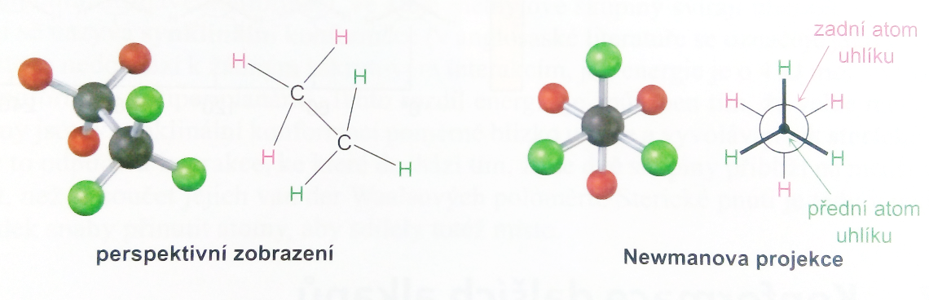

Perspektivní: vidíme vazby mezi atomy.

Newman: 2. C vidíme v zákrytu. H vázané na 1. C vidíme s ním spojené vazbou (čarou), H vázané na 2. C jsou s ním spojené za kroužkem.

*Dále budeme využívat mobilní aplikaci* ***ChemTube3D*** *oddíl: Structure and Bonding → Stereochemistry → Newman projection*

Jak již bylo zmíněno, kolem jednoduché vazby C-C je umožněna rotace. V molekule ethanu tak dochází rotací okolo vazby C-C ke vzniku odlišných konformačních struktur.

1. ***V mobilní aplikaci ChemTube3D pozorujte jednotlivé konformery ethanu. Vše si prohlédněte v interaktivním okně mobilní aplikace.***

Nový konformer vznikne z výchozího rotací kolem vazby C-C o 60°. Další rotací získáváme nové konformery, dokud se celkovou rotací o 360° nedostanete k původnímu výchozímu konformeru.

***Newmanovy projekce všech konformerů ethanu, které získáte rotací o 60° zakreslete do tabulky. Zvýrazněné vodíky ve všech konformerech barevně rozlište.***

POZOR!!! Některé konformery v mobilní aplikaci vznikly rotací o jiný úhel než 60°. My budeme brát v úvahu pouze konformace, které vznikly rotací o 60°! To znamená, že se nad konformery musíte zamyslet a některé trochu upravit, než je vyplníte do tabulky.

|  |  |  |  |  |  |  |
| --- | --- | --- | --- | --- | --- | --- |
| 180°  Shttps://www.chemtube3d.com/images/stereochemistry/ethanenewmannewnewonemissing.bmp | 240° | 300° | 360° (0°) Z | 60° | 120° | 180°  jako 1.  S |

Překreslování bych preferoval raději v ruce ;-) Jinak dobrý nápad nechat žáky přemýšlet o úhlu otočení, aby jen slepě neobkreslovali obrázky. Možná by bylo dobré najít někde v MA jednotlivé konformery otočené o daný úhel, který by byl vedle obr. napsaný.

1. ***Zamyslete se, zda budou některé konformace ethanu stabilnější. Dokážete najít souvislost mezi vzdáleností atomů a stabilitou (energetickou výhodností) konformeru?***

Stabilnější budou ty konformery, které nebudou v zákrytu (0 °). Nejlepší by mohl být úhel 180 °.

1. ***Prohlédněte si jednotlivé konformery v tabulce (úkol 2) a zamyslete se nad označením ZÁKRYTOVÁ KONFORMACE a STŘÍDAVÁ KONFORMACE. Zapište, v čem se tato označení liší. Zkuste jednotlivé konformery v tabulce označit za ZÁKRYTOVÉ (Z) nebo STŘÍDAVÉ (S) konformace.***

V zákrytové konformaci jsou vzdálenosti mezi atomy H nejmenší, naopak ve střídavé jsou jejich vzdálenosti největší.

Pokud vyneseme závislost energie úhlu otáčení kolem vazby C-C v ethanu získáme následující graf. Vycházíme od konformeru, kde vazby C-**H** a C-**H** se v Newmanově projekci liší o **0°**.

1. ***Kde v grafu nalezneme energie pro ZÁKRYTOVÉ A STŘÍDAVÉ KONFORMACE?***

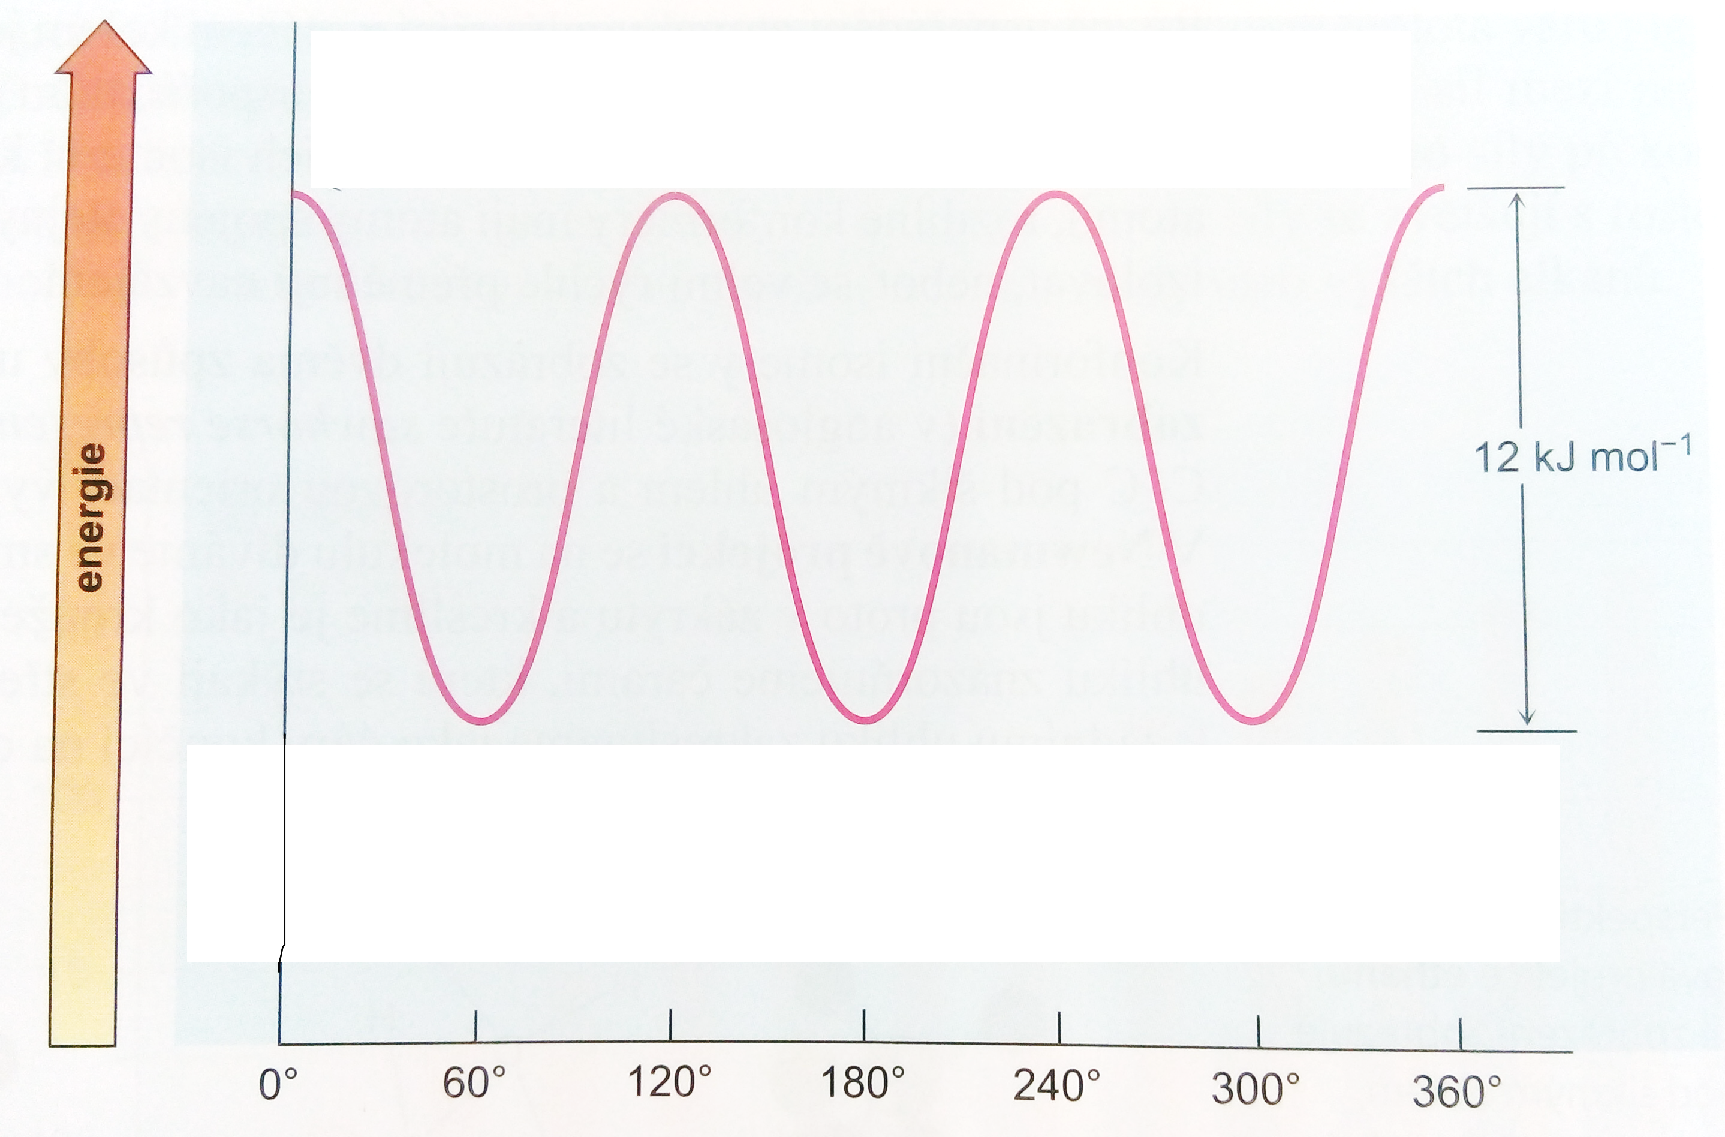

Závislost potenciální energie na úhlu otáčení kolem vazby C-C v ethanu.

Zákrytová konformace bude mít největší E, střídavá nejmenší.

1. ***Zakreslete Newmanovy projekce propanu (případně butanu).***

Nápověda ☺ : postupujte obdobně jako v případě ethanu; jeden (dva) atom(y) vodíku nahraďte skupinou CH3.

CH3

CH3

CH3

CH3

V řešení není uvedený propan ale butan ☺. Opět bych vyplňoval ručně.

Hodnocení

MA názorně představí žákům jednotlivé konformace, takže jsou pro ně lépe představitelné.

Angličtina zde není na škodu. Použití aplikace je velmi intuitivní.

V PL jsou uvedeny na ukázku jednoduché molekuly, na kterých si Ž mohou představit probírané jevy.

Nevím, jak často se v PL objevil pojem „nestřídavá konformace“. Častěji je zde (asi) uvedeno „střídavá“ a „zákrytová“.

Dalo by se pracovat i jednotlivě. Ve dvojicích mají žáci možnost menší diskuze (úhly atp.).

Líbí se mi možnost využití web. stránek, jež mohou být použity učitelem.